**Funcionário- UC 2 – Criação de um lugar de estacionamento**

**Formato breve:**

O funcionário inicia a criação de um lugar de estacionamento. O sistema solicita os dados necessários para criação do lugar de estacionamento (i.e. coberto/descoberto, piso, tipo de estacionamento, valor). O funcionário introduz os dados solicitados. O sistema valida e apresenta os dados, pedindo que o funcionário os confirme. O funcionário confirma. O sistema cria o lugar de estacionamento.

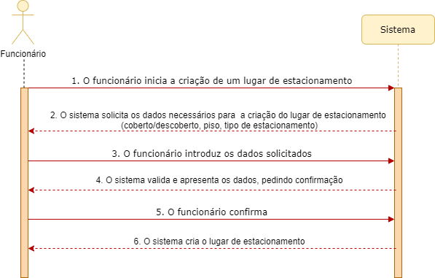

**Formato completo:**

**Ator primário:**

Funcionário

**Partes interessadas e seus interesses:**

* Funcionário: pretende ter os lugares de estacionamento criados para que posteriormente possam ser reservados.
* Plataforma: pretende que a plataforma permita reservar lugares de estacionamento existentes.

**Pré-condições:**

**-**

**Pós-condições:**

* O lugar de estacionamento é criado em sistema.

**Cenário de sucesso principal (ou de fluxo básico):**

1. O funcionário inicia a criação de um lugar de estacionamento.
2. O sistema solicita os dados necessários (i.e. coberto/descoberto, piso, tipo de estacionamento, valor).
3. O funcionário introduz os dados solicitados.
4. O sistema valida e apresenta os dados ao administrativo, pedindo que os confirme.
5. O funcionário confirma.
6. O sistema regista os dados e informa o funcionário do sucesso da operação.

**Extensões:**

*a. O funcionário solicita o cancelamento da definição da área de atividade. O caso de uso termina.

4a. Dados mínimos obrigatórios em falta.

1. O sistema informa quais os dados em falta.

2. O sistema permite a introdução dos dados em falta (passo 3)

2a. O funcionário não altera os dados. O caso de uso termina.

4b. O sistema deteta que os dados (ou algum subconjunto dos dados) introduzidos devem ser únicos e que já existem no sistema.

1. O sistema alerta o funcionário para o facto.

2. O sistema permite a sua alteração (passo 3)

2a. O funcionário não altera os dados. O caso de uso termina.

**Requisitos especiais:**

**-**

**Variações em tecnologias e dados:**

**-**

**Frequência de ocorrência:**

?

**Questões em aberto:**

* Existem outros dados que são necessários?
* Todos os dados são obrigatórios?
* Qual a frequência de ocorrência deste caso de uso?